Чёваш Республикин  Шупашкар  муниципаллă округ.н  депутатсен Пухёв. | 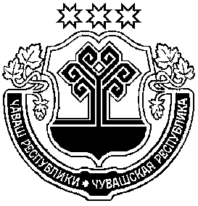 | Собрание депутатов  Чебоксарского муниципального округа  Чувашской Республики

ЙЫШЁНУ РЕШЕНИЕ

16.05.2023 № 10-13 16.05.2023 № 10-13
К\ке= поселок. поселок Кугеси

О досрочном прекращении полномочий депутата Собрания депутатов Чебоксарского муниципального округа Чувашской Республики первого созыва Михайлова В.И. в связи с его отставкой по собственному желанию

В соответствии с пунктом 2 части 10 статьи 40 Федерального закона от 06.10.2003 №131-ФЗ «Об общих принципах организации местного самоуправления в Российской Федерации», пунктом 2 части 1 статьи 35 Устава Чебоксарского муниципального округа Чувашской Республики, на основании личного заявления Михайлова Виктора Изосимовича от 16.05.2023 о досрочном прекращении полномочий депутата Собрания депутатов Чебоксарского муниципального округа Чувашской Республики первого созыва в связи с отставкой по собственному желанию, Собрание депутатов Чебоксарского муниципального округа Чувашской Республики р е ш и л о:
1. Прекратить досрочно полномочия депутата Собрания депутатов Чебоксарского муниципального округа Чувашской Республики первого созыва по избирательному округу № 21 Михайлова Виктора Изосимовича в связи с его отставкой по собственному желанию.
2. Настоящее решение вступает в силу со дня его принятия и подлежит официальному опубликованию.

Заместитель председателя Собрания
депутатов Чебоксарского муниципального
округа Чувашской Республики С.А. Ванюшкин

